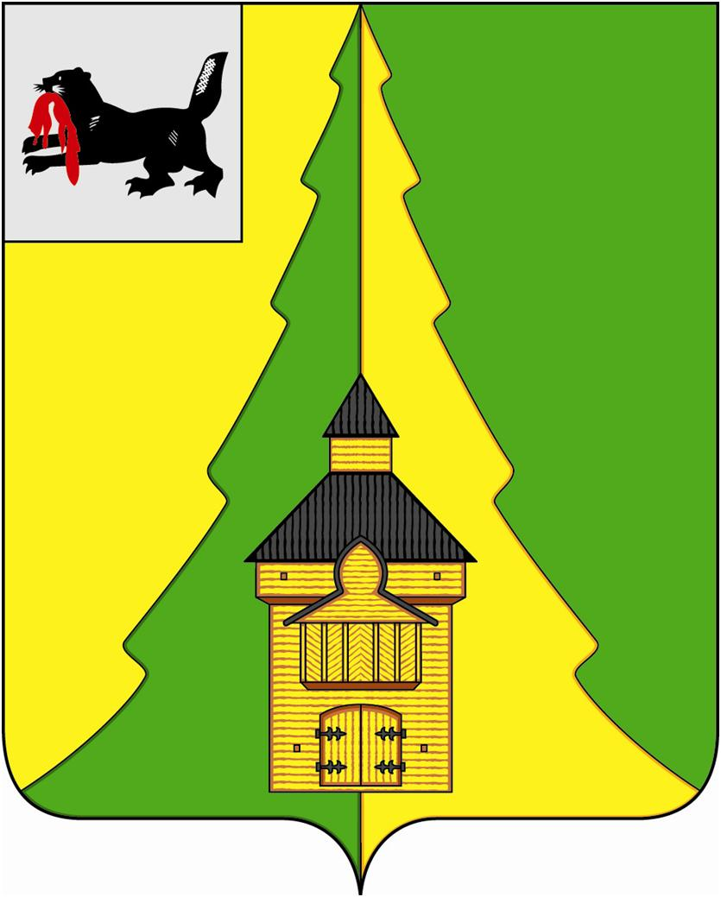
Российская Федерация
Иркутская область
Нижнеилимский муниципальный район
АДМИНИСТРАЦИЯ

ПОСТАНОВЛЕНИЕ

От «07» сентября 2016 г. № 667
г. Железногорск-Илимский

«О внесении изменений в постановление
администрации Нижнеилимского муниципального района от 21.11.2013 года № 1921 «Об определении персонального состава административных комиссий, образованных в муниципальном образовании «Нижнеилимский район»

Руководствуясь п. 1 ст. 2, ст. 3 Закона Иркутской области от 08.05.2009 года № 20-оз «О наделении органов местного самоуправления областными государственными полномочиями по определению персонального состава и обеспечению деятельности административных комиссий», ст. 5 Закона Иркутской области от 29.12.2008 года № 145-оз «Об административных комиссиях в Иркутской области», ст. 47 Устава муниципального образования «Нижнеилимский район», администрация Нижнеилимского муниципального района
ПОСТАНОВЛЯЕТ:

- Внести изменения в Приложение № 8 «Персональный состав административной комиссии, осуществляющей деятельность на территории Соцгородского муниципального образования» к постановлению администрации Нижнеилимского муниципального района от 21.11.2013 года № 1921 «Об определении персонального состава административных комиссий, образованных в муниципальном образовании «Нижнеилимский район»:
  - Исключить из состава административной комиссии Ганцюк Надежду Ивановну.
  - Включить в состав административной комиссии Сиволапову Галину Семеновну.
- Опубликовать данное постановление в периодическом издании «Вестник Думы и администрации Нижнеилимского муниципального района» и на официальном сайте муниципального образования «Нижнеилимский район».
- Контроль за исполнением данного постановления оставляю за собой.

И.о. мэра района Г.П. Козак

